ПРЕСС-РЕЛИЗ

Будьте внимательны при покупке земельного участка

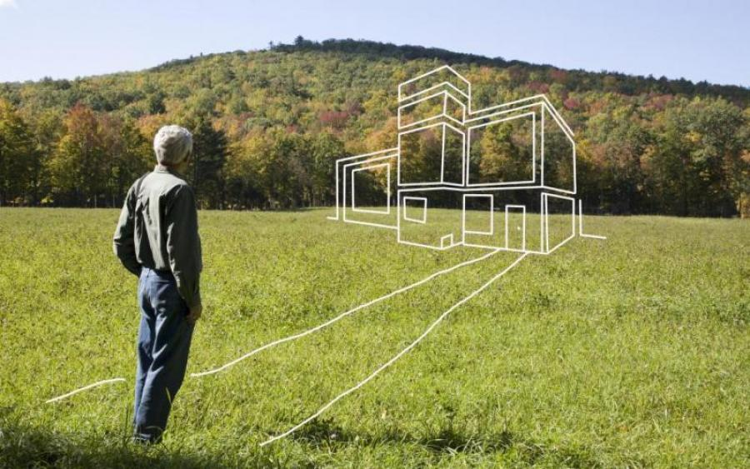
При покупке земельного участка, прежде всего, необходимо уточнить полномочия продавца, убедиться в том, является ли он собственником участка.
Помимо этого следует удостовериться в том, что целевое назначение земельного участка и категория земель, соответствуют желанию покупателя. Например, возможно ли на нем строительство индивидуального жилого дома или ведение крестьянско-фермерского хозяйства.
Также вполне возможно, что интересующая земля расположена в зоне с особыми условиями использования территории, что в свою очередь влечет за собой ряд ограничений по использованию такого участка. Как правило, эти ограничения связаны с возможностью размещения объектов капитального строительства или соблюдением определенных параметров возводимого объекта, проведением тех или иных строительных работ и пр.
Для того, что бы получить все необходимые ответы и развеять сомнения, следует запросить выписку из ЕГРН об основных характеристиках и зарегистрированных правах на объект недвижимости. Данная выписка позволит также увидеть, находится земельный участок под арестом или в залоге, а также ведутся ли в отношении него судебные споры.
Сведения из ЕГРН, предоставляемые в виде выписок являются официальным документом. Их можно запросить в любом офисе МФЦ «Мои документы», а также посредством официального сайта Росреестра (rosreestr.ru).
Для получения справочной информации об объекте недвижимости можно воспользоваться электронным сервисом сайта Росреестра «Справочная информация по объектам недвижимости в режиме online».
Обращаем внимание продавцов земельных участков. Согласно ст. 37 Земельного кодекса Российской Федерации продавец обязан уведомить покупателя обо всех известных ему юридических и фактических ограничениях в использовании земельного участка. Это касается и сведений о соседних землях, если их использование влияет на пользование участком. В случае если продавец утаит такую информацию, то впоследствии покупатель будет вправе потребовать возмещения убытков и расторжения договора. При этом продавец земельного участка должен сообщить покупателю даже о тех ограничениях, которые не зарегистрированы в ЕГРН.

